Oyunun ne gibi yararları vardır:
- Bedensel olarak duygusal, zihinsel, sosyal hatta cinsel bakımdan da gelişir. Çocuk için oyun, zamanın iyi geçirilmesini sağlayan bir araç değil aynı zamanda gelişimini de sağlayan bir yapıdır.
- Oyun çocuğa hareket özgürlüğü sağlar.
- Çocuğun kendisini yönettiği, denetlediği bir hayal dünyasını yaratmasını sağlar.
- Araştırma, merak, macera veya serüven gibi motivelerin etkisiyle oyun oynamaktadırlar. ( Daha çok erkeklerde )
- Dil gelişimini hızlandırır.
- Çocuk oyun içinde bedensel yapısını denetim altına alır. Bilgi ve dikkat toplama oyun ile gelişir.
- Yetişkin rollerini oyun sürecinde oynayarak benimser.
- Öğrenmek için en dinamik, en canlı ortam ve yöntemleri oyun sağlar.
- Karar verme akıl yürütme yeteneği oyun ile gelişir.
- Özellikle grup oyunları ile kendi beklentilerinden kurtulur.
- Oyun içinde ruhsal gerginlikler, sıkıntılar yok olur. Oyunun tedavi edici gücü vardır.
- İnsan yaşamının sürekliliği için, oyunun yaşamsal bir önemi ve sürekliliği vardır.

- Oyun insanı cezalandırır ve mutlu eder.
Çocuk Oyunlarının Özellikleri
- Oyun belirli bir sıra ve evrim izler.
- Oyun etkinliklerinin sayısızlığı ve çeşitliliği, yaş büyüdükçe azalır.
- Çocuğun yaşı büyüdükçe, dikkat süresi de uzar. Kendisini daha uzun süre bir işe verebilir.
- Çocuk istediği zaman, istediği şekilde, istediği şeyle oynar.
- Hiçbir zaman akılcı bir şekilde bir oyuncağa bağlı değildir.
- Çocuk büyüdükçe beden durgunlaşır. Daha sakin ve zihinsel becerilerle bedeni uyum içinde çalıştıran oyunlara yönelir.

Yaşlara Göre Oynanan Oyunların Türleri
0-2 Yaş : Çocuklar bireysel oyun oynarlar ve çevreleri ile farklı etkileşimler kuramazlar. Renkli dikkat çekici oyunlarla oynar.
3 Yaş : Yüksek yerlerde yürümeyi denerler. Takla atma ve tırmanma eylemleri yapabilirler. Yeni oyunlar yaratırlar ve oynarlar. Daha çok evcilik, doktorculuk, bakkalcılık... gibi oyunlar oynarlar.
4 Yaş : Resim yaparlar, yapılar kurarlar ve kendi yaptıkları şeylere hayranlık duyarlar. Yaptığı şeyi zevkle seyreder. Müzikten, şarkı söylemekten, dans etmekten çok hoşlanırlar. Özellikle ritimli müzikten çok hoşlanırlar ve büyük zevk alırlar. Resimli kitapları çok severler. Hayal gücünü uyaran kitapları tercih ederler.
5 Yaş : Tek başına ya da bir yetişkinin yanında oynamaktan hoşlanır. Bedensel etkinlikleri arttığı için ip atlama, paten kayma, salıncakta sallanma; el becerisi arttığı için, kesme, yapıştırma, çizim yapma, resim yapma ya da bir resme harfi, sayıyı ekleme, kopya etme, parçalı bilmeceleri birleştirme gibi oyunlar oynarlar.
6 Yaş : Bu yaş çocuğu oyunu bir iş gibi görmektedir. Boyama, yapıştırma, kesme ve çizim yapmayı sever. 6 yaşındaki çocuk dengeyi sağladığı için bedenini kontrol eder. Top, ip atlama, yüzme gibi oyunları tercih etmektedir. Çocuğun bunları yapması için bazı bedensel oyunlara da izin vermeliyiz.

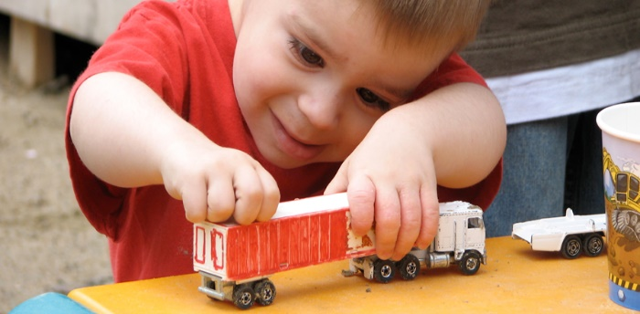

BİR ÇOCUKTAN SESLENİŞ

Beni Yetiştirirken Vazgeçeceğiniz 10 şey
ya da Küçük Yaşlı Bireyin Manifestosu
1. Bana su getirtmeyin, bana da su getirmeyin. Aramızda hizmetçi yok, herkes kendi işini yapsın. Evde küçük yaşta iş gücü kullanmaya ve sevgi istismarına son.
2. Hata yapmama izin verin ki, gerçekten hataysa sonuçlarını görüp ders alayım. Hata değilse siz ders alın.
3. Her isteğimi bana almayın. Size karşılıksız kimse bir şey vermiyor. Her şeyin bir çalışma karşı elde edileceğini öğrenmeme izin verin. Sonuçlar, çalışmanın ürünüdür.
4. Benim özgürlüğüm sizin özgürlüğünüzdür. Bir yere gitmek istediğimde beni bırakın. Bana kaçta döneceğimi değil, ilkeler söyleyin. İyi insanlarla birlikte ol ve kendini koru gibi bir söz benim için saat kaçta döneceğimden daha anlamlı ve yararlı. Yoksa ben yapacağımı gündüz gözü de yaparım.
5. Okulun amacı öğrenmektir. Derslerden kaç aldığım değil, bir şey öğrenip öğrenmediğime bakın. Beni yarın yaşamda ayakta tutacak olan aldığım notlar değil, öğrendiklerin olacaktır.
6. Benimle ilgili fikirleriniz elbette var. Ama arada benim ne düşündüğümü, ne hissettiğimi sorun ve gerçekten dinleyin. Aramızdaki sorunların çoğu iletişimsizlikten kaynaklanıyor. Konuşmak kadar dinlemeyi de öğrenelim.
7. Ben dürüst olmak istiyorum, beni yalan söylemek zorunda bırakmayın. Size yalan söylemeye başlarsam, bazen bilmeniz gerekenleri de öğrenemeyeceksiniz.
8. Söylediklerinize karşı çıktığımda size değil, söylediklerinize karşı çıkıyorum. Sizde bana değil, söylediklerime karşı çıkın. Kelimeler incinmez, ama bizler inciniriz. Yani “sen aptalsın” değil, “bu söylediğin fikir güzel değil,” diyelim birbirimize.
9. Toplum içinde gurur duyacağınız bir birey olmam, sizin bana bir birey gibi davranmanıza bağlı.
10. Sizden beklediğim şey tek başına sevgi değil, aynı zamanda saygı. Küçüklerime sevgi, büyüklerime saygı hikâyesi, geçen yüzyılda kaldı. Benden saygı istiyorsanız ben de sizden saygı istiyorum.

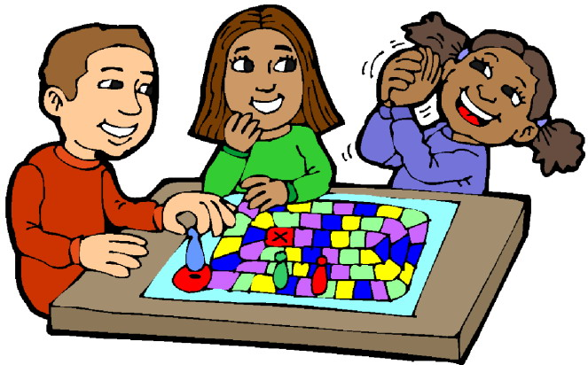

ÇOCUK VE OYUN

MAHIPEYKER FATMA BAĞCİVAN ANAOKULU REHBERLİK SERVİSİ

